../lynn/图片/lifukei4.gif**../../Administrator/Application%20Data/Microsoft/lynn/图片/bg.gif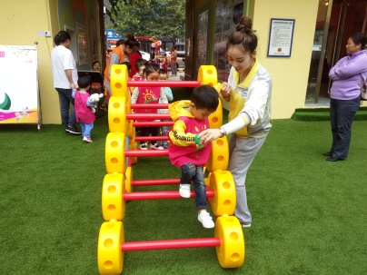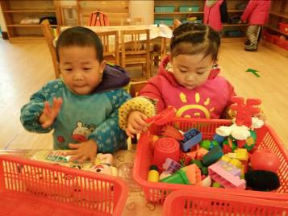观 察 记 录**

../../Administrator/Application%20Data/Microsoft/lynn/图片/bg.gif../../Administrator/Application%20Data/Microsoft/lynn/图片/bg.gif**时间：2018.7.19 班级:白桦树班 记录:巧巧**

1. **晨间情况：**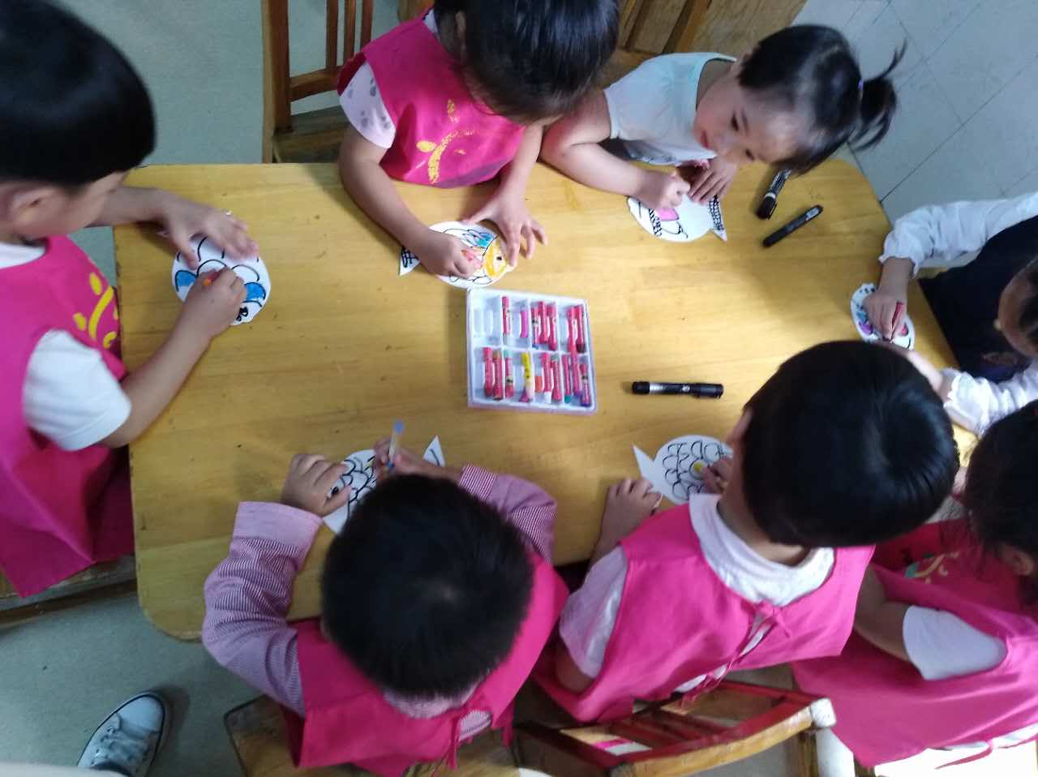

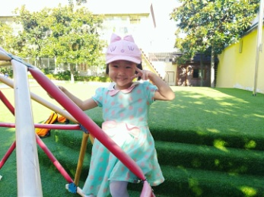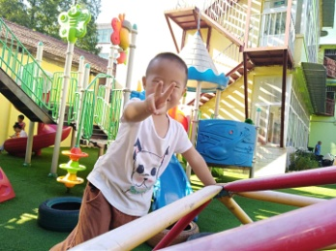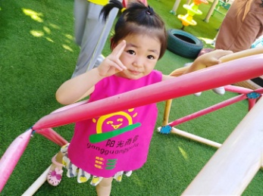

**清晨——攀爬架上的剪刀手**

1. **整体情况：**

今天的营养早餐是：丝瓜炒鸡蛋、蝴蝶芝麻卷、红豆粥；营养午餐是：豇豆炒肉丝、西红柿炒蛋、紫菜虾米汤、大米饭；午点是：西瓜、梨；营养晚餐：包菜火腿蛋炒饭、玉米羹；

美味的早餐过后就要进入我们今天的活动啦，今天白桦妈妈们带领小朋友们来到户外进行活动，通过洗罩衣和玩具让宝贝们养成爱干净的意识。小朋友们通过此次的活动明白了，要学会爱干净，爱惜自己的东西，好好的维护它们才不会受损，白桦妈妈希望宝贝在家也要做一个爱干净勤劳的宝贝哦！在洗东西时发现宝贝们都非常的开心，大家都很享受一起洗东西的乐趣，有的小朋友争先恐后的说：“我要洗这个，我要洗这个”后来老师妈妈发现：原来这是宝贝最喜欢的玩具啊！洗完之后我们把它进行晾晒。下面我们一起来看看宝贝们的精彩表现吧！

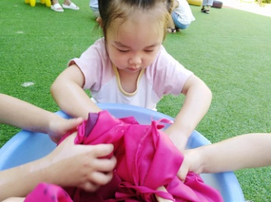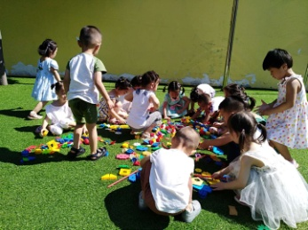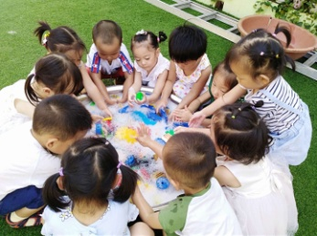

**兴奋的洗玩具中 大家一起来帮忙 让太阳公公晒晒吧**

到了我们才艺展示的时间了。本周才艺展示主题是“歌舞表演”今天的才艺展示小明星有：周芳苓、杨乐乐、马俊杰；下面我们一起来看看宝贝们的精彩表演吧！

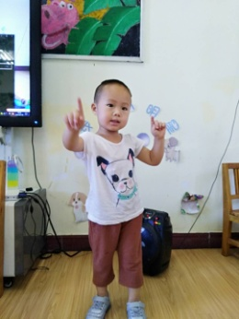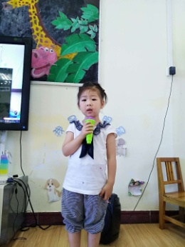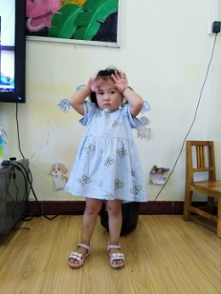

**教师寄语：**

1. **明天的才艺展示的小明星有：胡缤予、姜兆阳、潘葛星**。**宝贝在家要提前做好准备哦！**

**非常感谢您对我们工作的支持与配合！**